

**FACULDADE DE ENGENHARIA**

**DEPARTAMENTO DE ENGENHARIA ELECTROTÉCNICA**

Engenharia informática

Base de dados 2

**Proposta de Desnormalização**

**Discentes**:

Boa,Valter

Pelembe, Jaime

**Regente**: Sérgio Mavie

**Assistente**: Cristiliano Maculuve

Maputo, Novembro de 2022

**Proposta de desnormalização**

Caso 1: Precisamos saber o nome do dono de determinado animal;

a) Com as tabelas Normalizadas

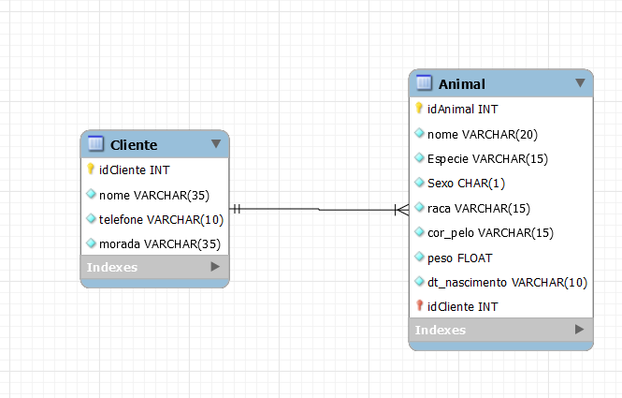

Deve-se fazer a junção das tabelas cliente e animal; esse Processo pode vir a demorar muito se por exemplo o cliente tiver 1000 ou mais animais.

b) Com as tabelas Desnormalizadas

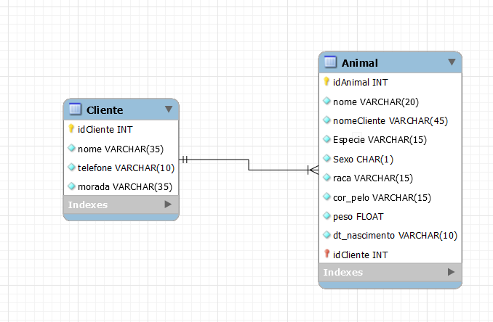

A consulta passa a ser mais rápida por que só vamos precisar consultar a tabela animal; mas haverá uma redundância do nome do cliente;

Caso 2: Queremos saber qual é o preço de determinado exame que um animal fez.

a) Com as tabelas normalizadas

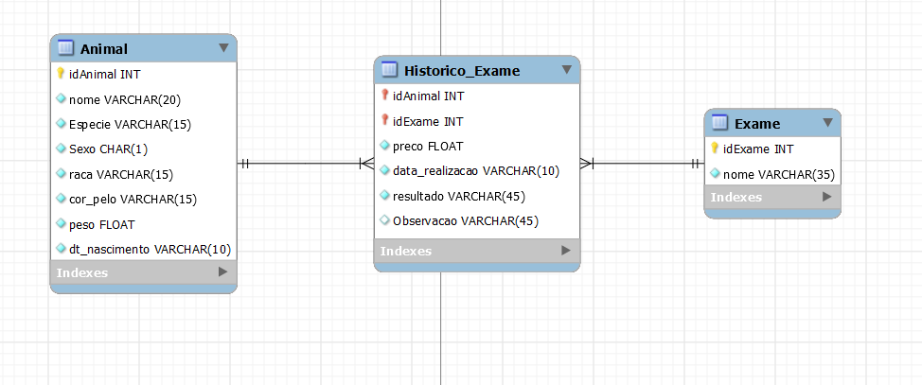

Deve-se fazer a junção das tabelas animal, historico_exame e exame; esse Processo pode vir a demorar muito tempo.

b) Com as tabelas desnormalizadas

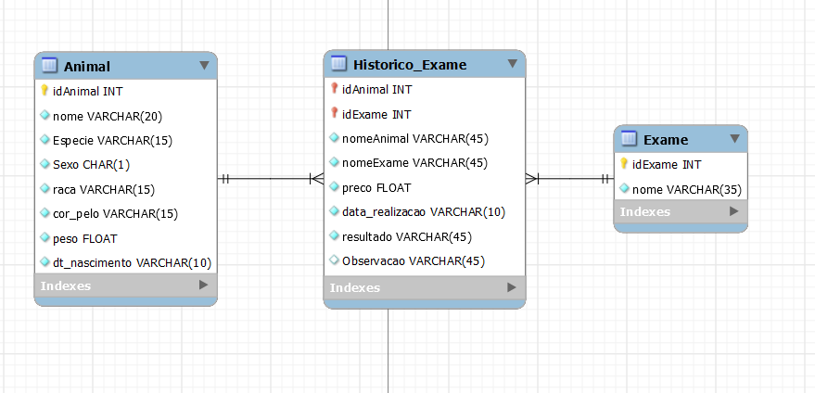

A consulta passa a ser mais rápida por que só vamos precisar consultar a tabela historico_exame; mas haverá uma redundância do nome do animal e do nome do exame;

Caso 3: Queremos saber qual é o preço de determinada cirurgia que um animal fez.

a) Com as tabelas normalizadas

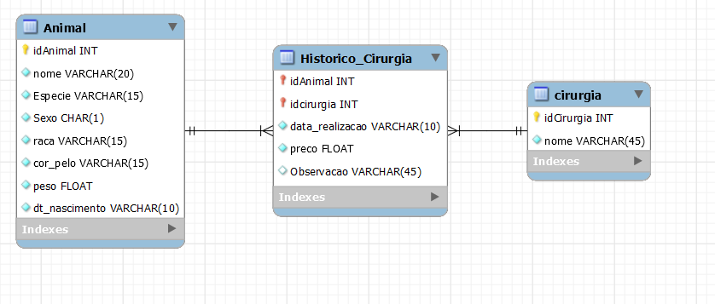

Deve-se fazer a junção das tabelas animal, historico_cirurgia e cirurgia; esse Processo pode vir a demorar muito tempo.

b) Com as tabelas desnormalizadas

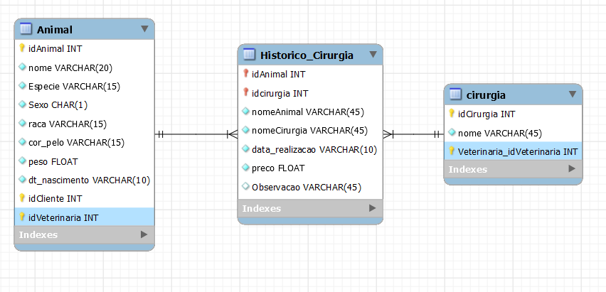

A consulta passa a ser mais rápida por que só vamos precisar consultar a tabela historico_cirurgia; mas haverá uma redundância do nome do animal e do nome da cirurgia;

Caso 4: Queremos saber qual é o preço de determinada vacina que um animal tomou.

a) Com as tabelas normalizadas

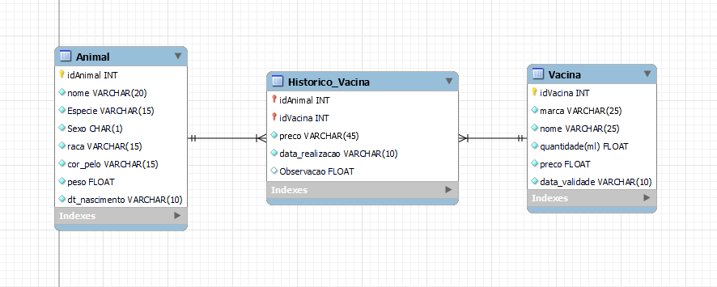

Deve-se fazer a junção das tabelas animal, historico_vacina e vacina; esse Processo pode vir a demorar muito tempo.

b) Com as tabelas desnormalizadas

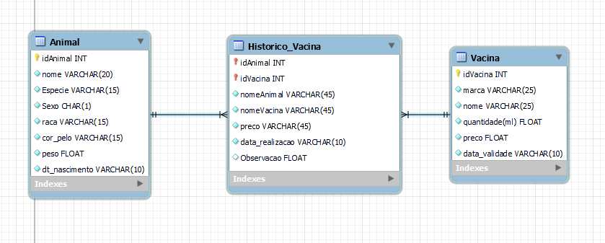

A consulta passa a ser mais rápida por que só vamos precisar consultar a tabela historico_vacina; mas haverá uma redundância do nome do animal e do nome da vacina;